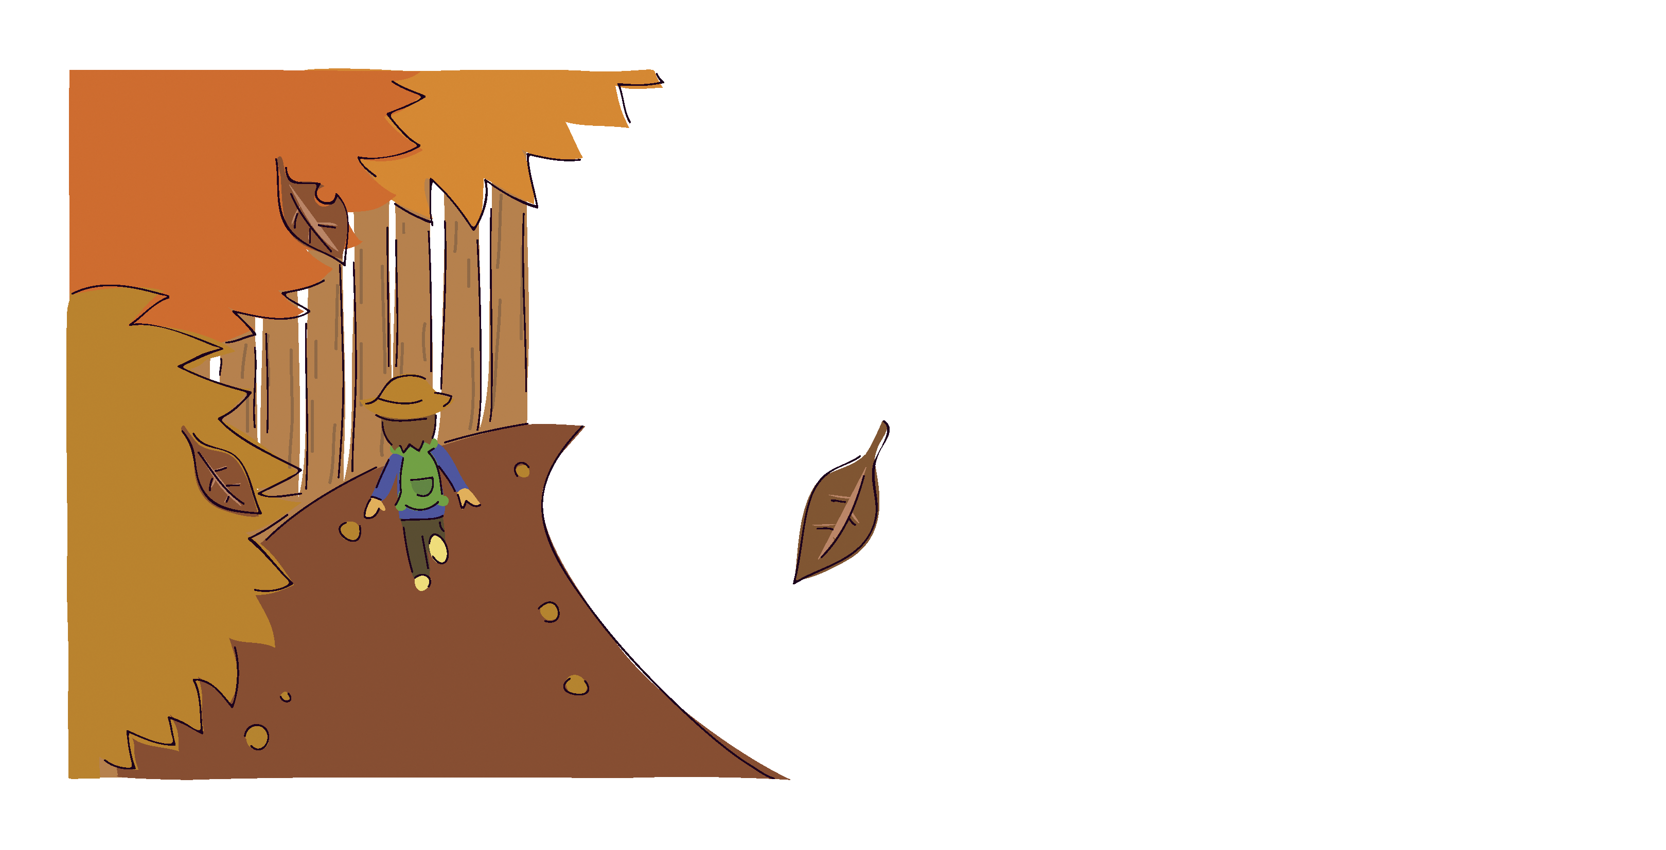
123−1234
東京都東区立花町7−14
倉本 道雄 様

